GERRA

helle 3 ½-Zimmer-Wohnung

mit Seeblick, Hallenbad, Schwimmbad und Strand

…………………………………………………………………….…………………………………….

appartamento luminoso di 3 ½ locali

con vista lago, piscina, spiaggia e piscina coperta

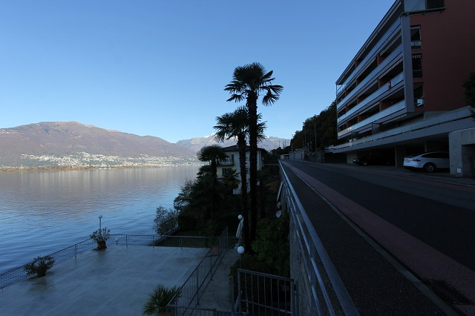

4180/2873

Fr. 450‘000.--

Ubicazione

Regione: Gambarogno
Località: 6576 Gerra Gambarogno, Via Cantonale 3

Tipo dell’immobile: appartamento di 3 1/2locali con piscina interna e spiaggia con piscina
Superficie abitabile: ca. 77 m2
Balconi: 2
Anno di costruzione: 1972
Anno di ristrutturazione: 2012
Piano: terzo
Posteggi: 1 coperto
Locali: 3
Bagno/WC: 1
WC: 1
Spese: ca. Fr. 7'500.--
Riscaldamento: nafta
Pavimento: parquet
Posizione: molto soleggiata con vista panoramica sul lago
Vista lago: si
Scuole: si
Possibilità d’acquisti: si
Mezzi pubblici: si
Distanza prossima città: 20 km
Distanza autostrada: 22 km

Descrizione dell’immobile

Quest’appartamento di 3 ½ locali si trova a Gerra Gambarogno sopra la Via Cantonale in una posizione assolutamente panoramica sul lago.

La residenza è del 1972 ed è stata ristrutturata nel 2012. La casa e l’appartamento si trovano in buono stato. L’appartamento comprende un atrio, un soggiorno/pranzo, una terrazza, una cucina, due camere con balcone, un bagno/WC e una doccia/WC. Una bella vista panoramica si estende sul Lago Maggiore, sulle isole di Brissago e sulle località di Locarno, Ascona, Ronco e Brissago. L’immobile si addice sia in qualità d’abitazione primaria che come appartamento di vacanza. La riviera del Gambarogno è conosciuta come parte più tranquilla lontana dalla massa del turismo, per i suoi grotti con ottimi piatti tipici e buon vino. A San Nazzaro si trovano un lido pubblico ed una scuola di surf ed immersioni. L’appartamento comprende anche due cantine. La residenza ha una piscina interna, una sauna ed accesso al lago con piscina esterna e parco.

L’appartamento ha un posteggio coperto. Il tragitto per l’autostrada A2 a Bellinzona-Sud dura 20 minuti. Gerra è raggiungibile tramite bus e ferrovia da Cadenazzo. In paese vi sono scuole elementari e possibilità d’acquisti.

Standort

Region: Gambarogno
Ortschaft: 6576 Gerra, via Cantonale 3
Objekt Typ: 3 ½-Zimmer-Wohnung mit Hallenbad, Strand und Pool
Etage: 3. OG
Lift: ja
Lage: sonnige Panoramaseeblicklage
Wohnfläche: ca. 77 m2
Baujahr: 1972
Renovationen: 2012
Zweitwohnsitz: ja, möglich
Balkon: 2
Bodenbelag: Parkett
Nebenkosten: ca. Fr. 7‘500.--
Kellerabteil: ja
Parkplätze: 1 gedeckter Parkplatz
Heizung: Ölzentralheizung
Schulen: ja
Einkaufsmöglichkeiten: ja
Öffentl. Verkehr: 300m
Dist. zur nächsten Stadt: 20km
Dist. zur Autobahn: 22km

Objektbeschreibung

Diese helle 3 ½-Zimmer-Wohnung liegt an sonniger Lage am Ufer des Lago Maggiore in Gerra Gambarogno an der Via Cantonale 3.

Die 1972 erbaute Residenz wie auch die Wohnung befinden sich in einem guten Zustand. Die Wohnung wirkt grossflächig, hell und wohnlich.
Der Eingang mit separatem WC führt in den Wohn-/Essbereich mit offener Küche. Bereits vom Sofa und Esstisch aus geniesst man einen schönen Ausblick auf den Lago Maggiore.
Im hinteren Teil der Wohnung befinden sich das Bad/WC sowie zwei Schlafzimmer, wovon eines einen kleinen Balkon mit Seeblick aufweist. Vom grossen, gedeckten Balkon aus erstreckt sich ein Panoramablick auf den Lago Maggiore mit den gegenüberliegenden Ortschaften Ascona und Locarno.

Ein gedeckter Parkplatz sowie ein Kellerabteil gehören zur Alleinnutzung zur Wohnung.

Die Wohnung befindet sich in der grösseren Residenz Miralago, deren Eigentümer viele Annehmlichkeiten geniessen. So stehen zur Mitbenutzung ein Hallenbad mit Terrasse, eine Sauna, ein Aussenschwimmbad mit Liegewiese sowie ein Strandabschnitt zur Verfügung.

In ca. 20 Fahrminuten erreicht man Locarno und die Autobahn A2 in Bellinzona-Süd. Es gibt Verbindungen nach Locarno und Lugano mit dem Schiff, dem Bus und der Bahn. Im Dorf gibt es ein Einkaufsgeschäft.

Eingang, Küche, Wohn-/Esszimmer mit Seeblick entrata, cucina, pranzo, soggiorno con vista lago

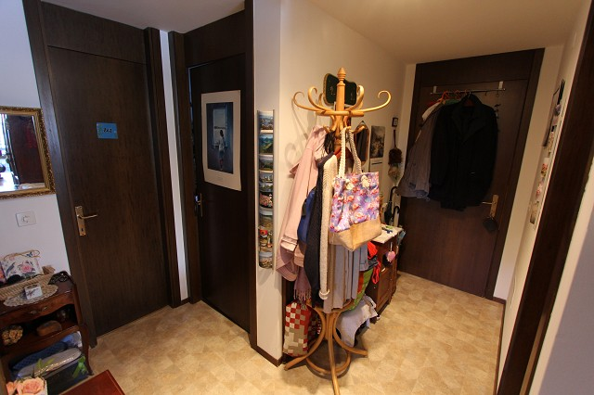
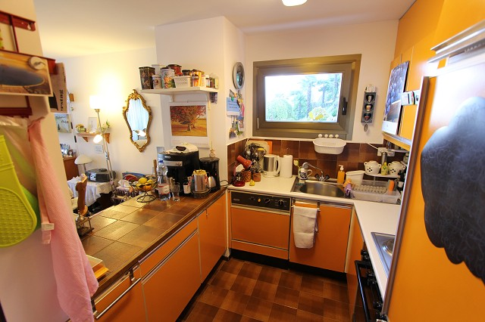

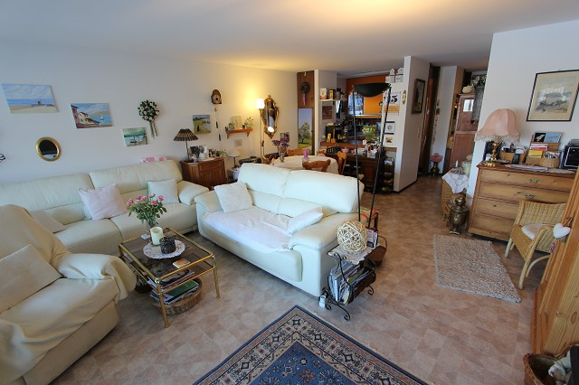
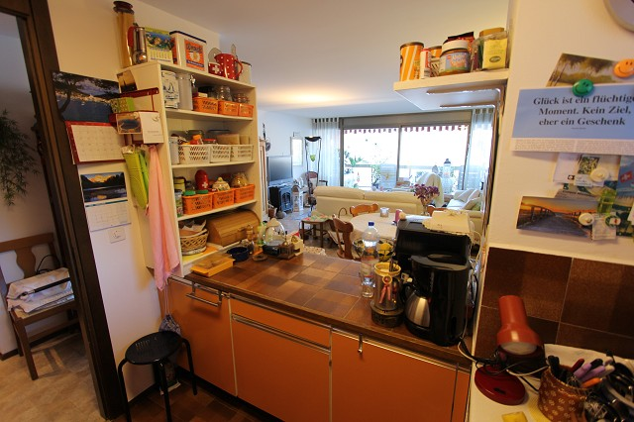

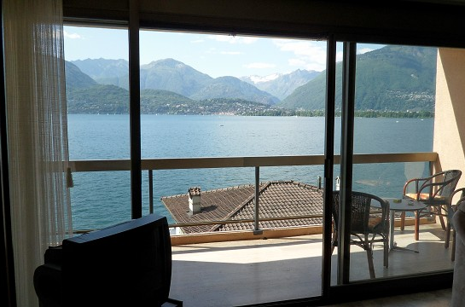
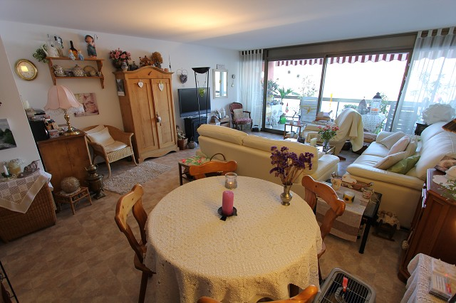

Bad, sep. WC, 2 Zimmer und kl. Balkon bagno, WC, 2 camere e balcone
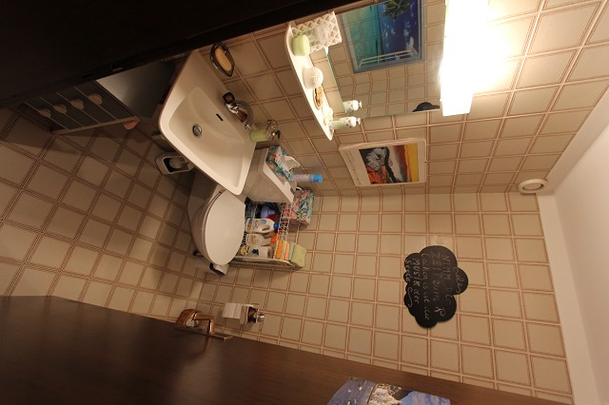
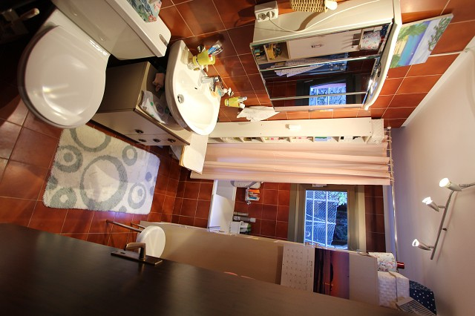

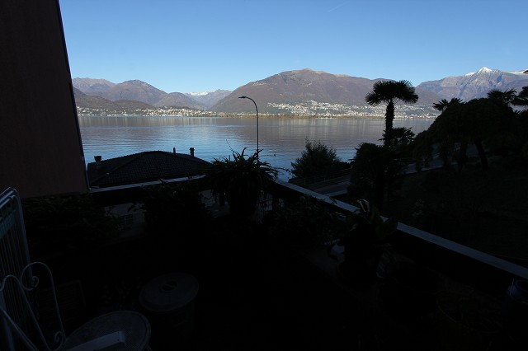
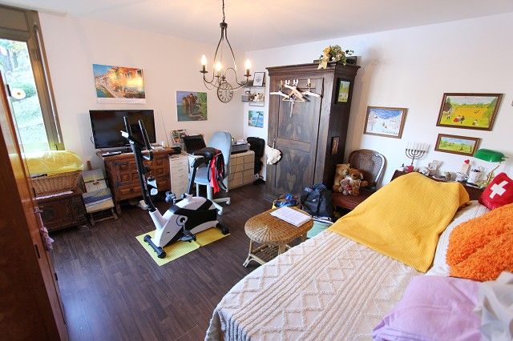

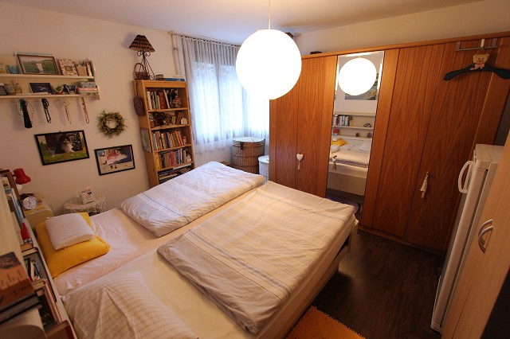
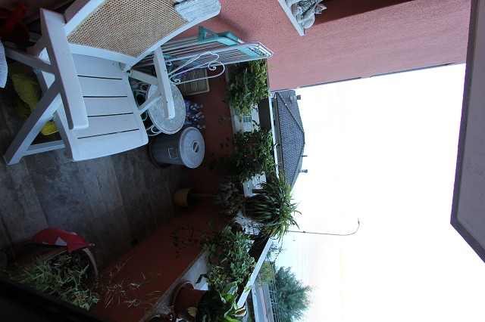

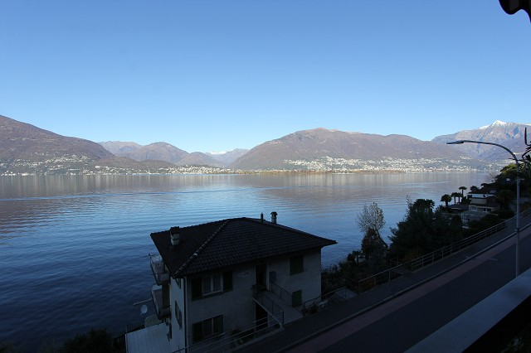

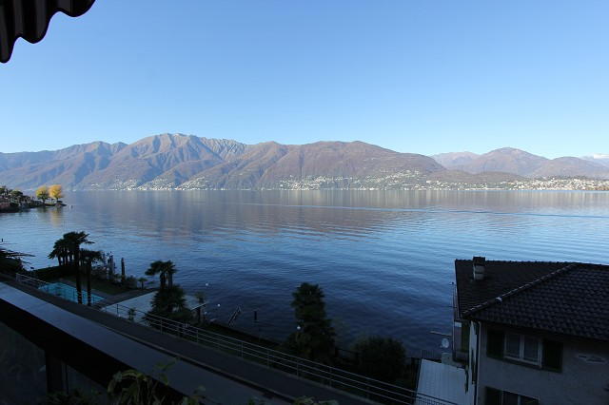

TICINO | Ascona

Balkon und Hallenbad balcone e piscina coperta

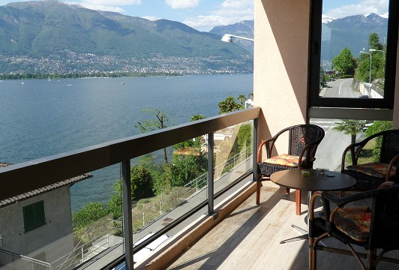
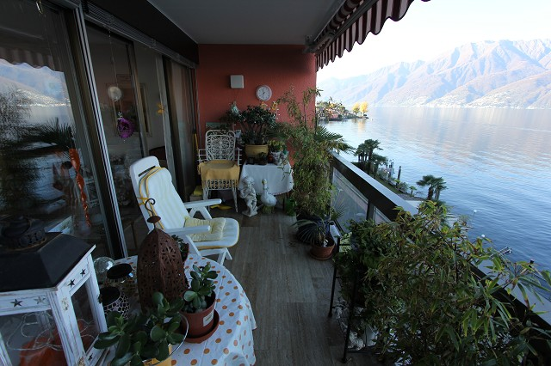

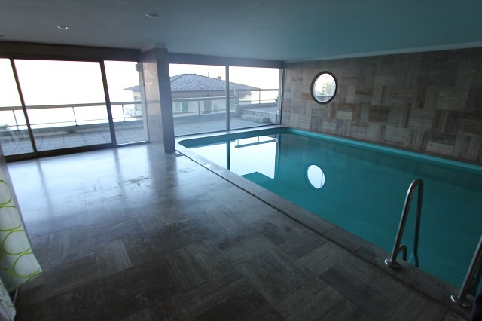
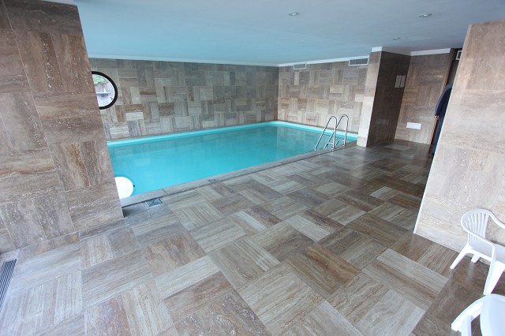

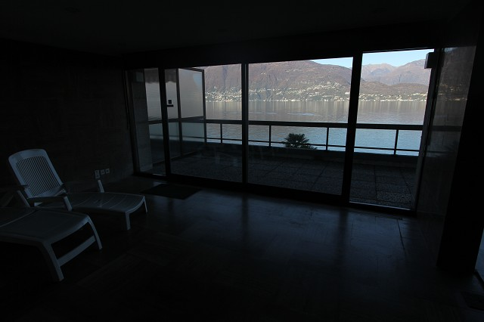
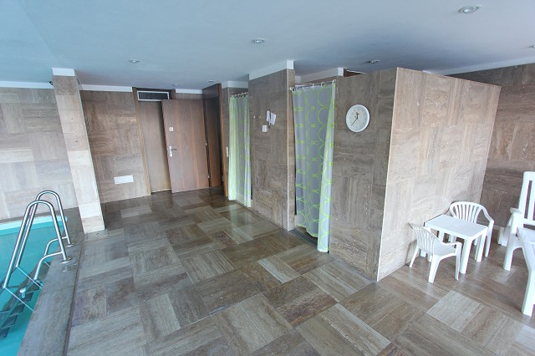

Terrasse vor Hallenbad, Schwimmbad, Strandplatz terrazza, piscina e spiaggia sul lungolago

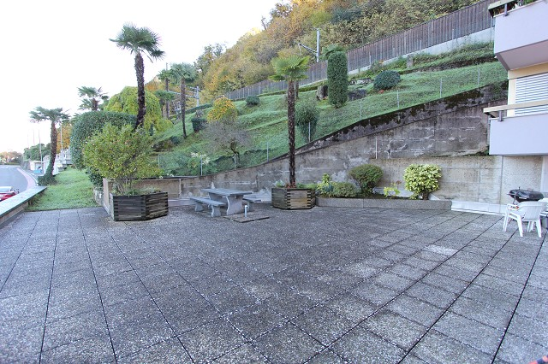
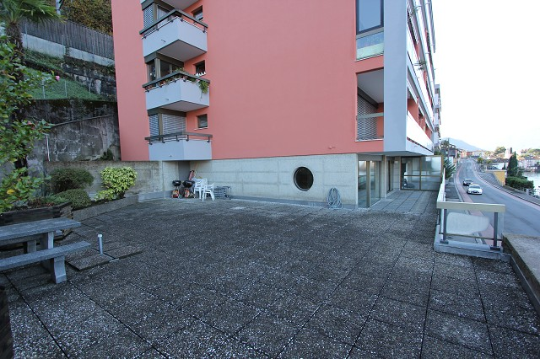

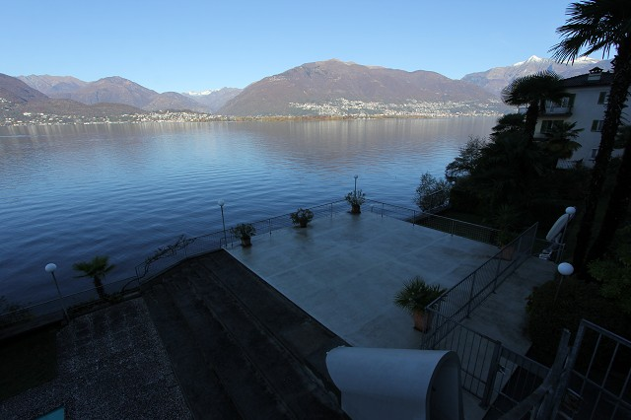
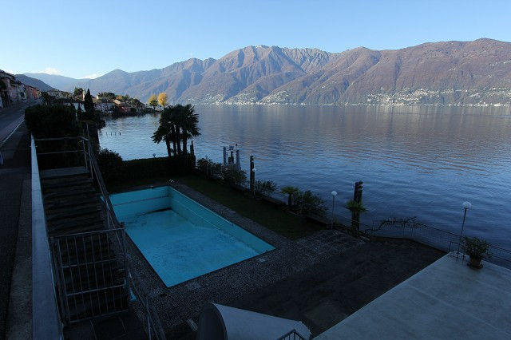

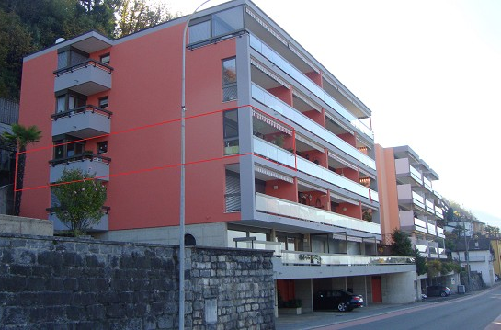
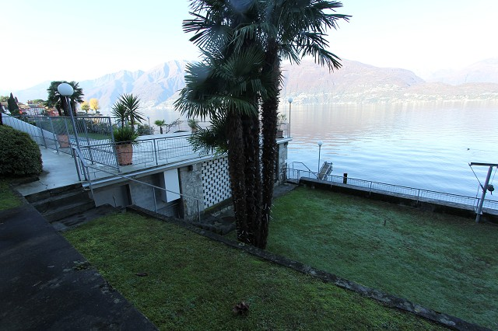

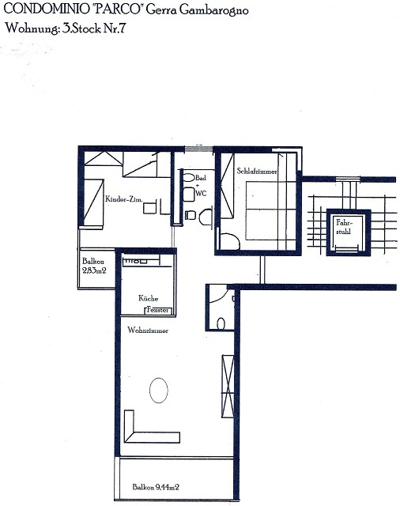

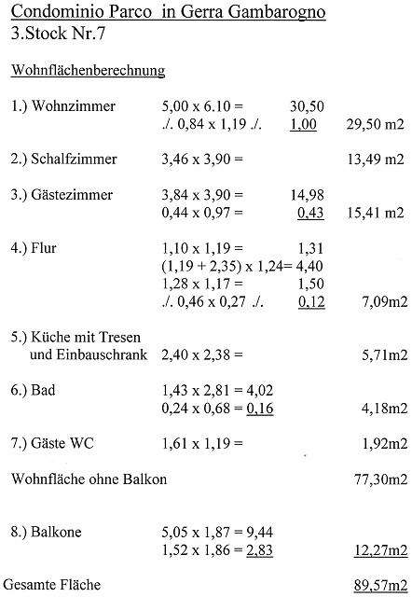

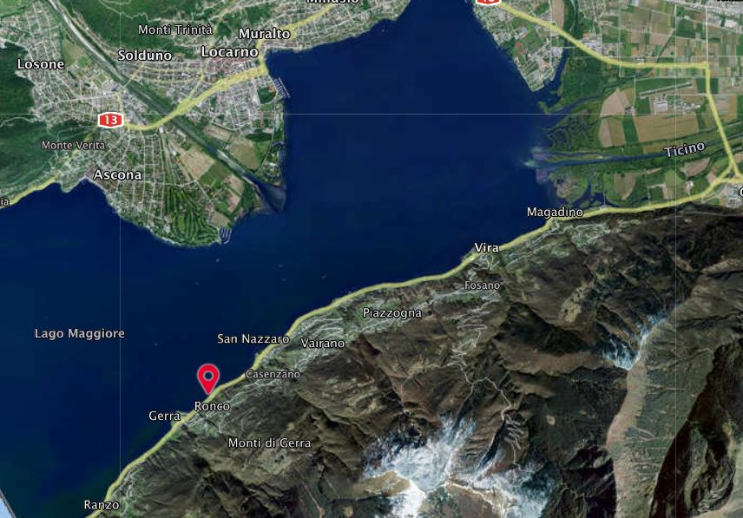

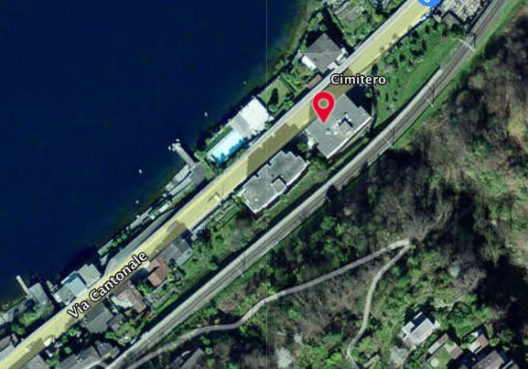

TICINO | Ascona

TICINO | Gerra Gambarogno

